Centre d’intérêt : skate-board

**Exercice :**

Un pratiquant de skate-board descend sur une rampe (photographie ci-dessous) dont la courbure est donnée par la fonction : f(x) = 0,375x2

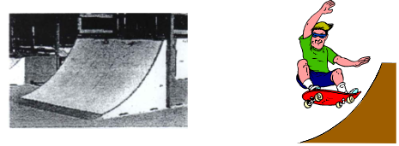

1. Compléter le tableau de valeurs ci-dessous (valeur arrondie au centième).

|  |  |  |  |  |  |  |  |  |  |  |  |
| --- | --- | --- | --- | --- | --- | --- | --- | --- | --- | --- | --- |
| x | 0 | 0,2 | 0,4 | 0,6 | 0,8 | 1 | 1,2 | 1,4 | 1,6 | 1,8 | 2 |
| f(x) = 0,375x2 |  |  |  |  |  |  |  |  |  |  |  |

1. Place l’ensemble de ces points sur un graphique. Vous prendrez 1cm pour 0,2 m en abscisse et en ordonnée. Trace ensuite la courbe d’équation y= 0,375x2 passant par tous les points de l’intervalle [0 ; 2].
2. a. Lire graphiquement l’image de 1,1 par f arrondie au centième. Laisser les traits de construction apparents.

b. Lire graphiquement un antécédent de 0,3 par f arrondie au centième. Laisser les traits de construction apparents.